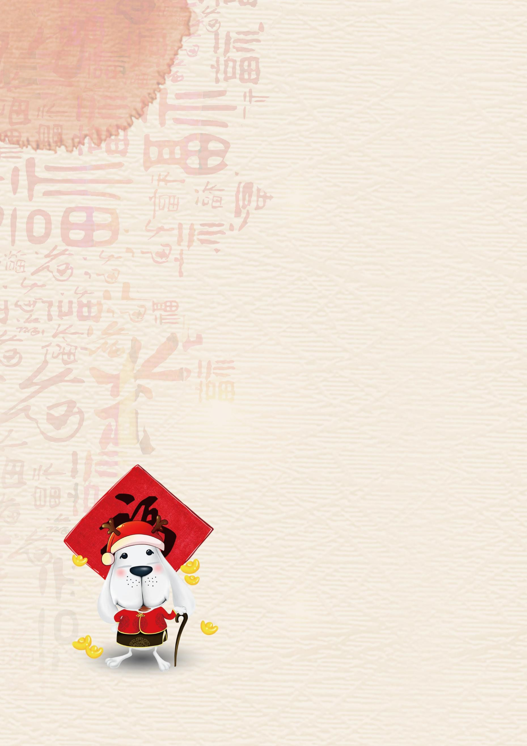

亲爱的_______先生/女士：

新春佳节到来之际，谨向您致以亲切的问候，衷心

感谢以往您的关怀和支持！祝愿您和您的家人： 狗

年吉祥：旺狗贺岁，欢乐祥瑞;旺狗汪汪，事业兴旺;

旺狗打滚，财源滚滚;旺狗高跳，吉星高照;旺狗撒欢，

如意平安;旺狗祈福，阖家幸福!

专此

谨表谢意

包图网敬